Муниципальное бюджетное учреждение культуры
«Горнозаводская центральная межпоселенческая библиотека»

Современный круг чтения

В ожидании весны

Горнозаводск, 2019

От составителя

Весна самое долгожданное время года. Предлагаем вашему вниманию десятку лучших книг весны. Лидирует современная проза.
От классика нашей литературы Виктории Токаревой сборник рассказов «Дом за поселком». Жизнь талантливых людей дачного поселка «Советский писатель».
История обретения успеха современного музыканта и его потери лауреата премии «Большая книга» Евгения Водолазкина роман «Брисбен». Брисбен – это символ того, что находится на другой стороне земного шара, цель мечтаний, которая, конечно же, недостижима.
Большие проблемы маленького села в горах известной журналистки Марины Ахмедовой « Камень Девушка Вода».

Новый роман, основанный на реальных событиях жизни Пауло Коэльо «Хиппи», после которого он написал «Алхимика».
Главный герой в поиске себя. На пути через весь мир от Бразилии до Голландии, от Амстердама до Катманду. Книга о путешествии в мир хиппи.
Борис Акунин «Ореховый Будда». Исторические приключения священной статуэтки, являющегося японским талисманом для буддистов, которая по воле случая совершила длинное путешествие из далекой Японии в не менее далекую Московию.

Пионерский ужастик об опасной и загадочной группировке, затаившейся в пионерлагере жарким летом Олимпиады-80» известного писателя Алексея Иванова «Пищеблок».

«Калечина-Малечина» детской писательницы Евгении Некрасовой — это история девочки, которая делит людей на «выросших» и «невыросших», не находит себе места среди них — и играет с Кикиморой, живущей за плитой.

Любите произведения с запутанным и стремительным сюжетом?
Детектив о преступлении в колледже французского писателя
Гийома Мюссо «Девушка и ночь».
Жизнь жены серийного убийцы американской писательницы Рейчел Кейн трилогия «Мертвое озеро». Психологический триллер сразу стал мировым бестселлером.
Пособие предназначено для всех любителей современной литературы.
Наполним весну приятными и незабываемыми событиями!
Будем читать!

Путь Будды

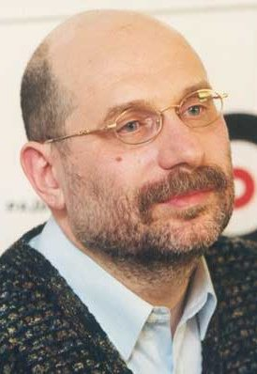
Борис Акунин (Григорий Шалвович Чхартишвили, р. 1956, Зестафони, Грузинская ССР) - русский писатель, учёный-японист, литературовед, переводчик, общественный деятель.
Также публиковался под литературными псевдонимами Анна Борисова и Анатолий Брусникин.
Окончил МГУ, получил диплом историка-японоведа. Работал заместителем главного редактора журнала «Иностранная литература» (1994-2000), главный редактор 20-томной «Антологии японской литературы», председатель правления мегапроекта «Пушкинская библиотека» (Фонд Сороса).
С 1998 года пишет художественную прозу. Был номинирован на премию «Букер - Smirnoff» за роман «Коронация, или Последний из Романов». Стал лауреатом премии «Антибукер» с «Коронацией».
Роман «Азазель» попал в шорт-лист Британской Ассоциации писателей-криминалистов в разделе «Золотой кинжал».
В 2005 году награждён почётной грамотой МИД Японии. Кавалер ордена Восходящего солнца четвёртой степени.

Акунин, Борис. Ореховый Будда / Борис Акунин. – Москва : АСТ, 2019. – 288 с : ил. – (История Российского государства).
Жизнь Марты никогда нельзя было назвать простой. В детстве она работала служанкой, пока ее, беременную в четырнадцать лет, не выгнали, лишив даже минимальных средств на существование. Потом были работа в портовых притонах и другие не самые приятные жизненные истории. Сейчас она – салет-йофер, «салонная барышня».
Однажды в руки Марты попадает красивая шкатулка с маленьким японским божком – ореховым Буддой. Вспоминая свои прошлые годы лишений, она решает придержать фигурку у себя «на всякий случай».
И похоже, этот Будда способен завести ее очень далеко…

«Тот, кто в горах живет, с рождения знает, что ему можно. Но еще лучше он знает, что ему нельзя».

Марина Ахмедова (р. 1977, Томск) – российский писатель и журналист, заместитель главного редактора журнала «Русский Репортер». Основное направление работы — Северный Кавказ.
Дважды награждена «Искрой» - высшей наградой в области журналистики. По образованию — филолог, лингвист. Живёт в Москве.
Автор книг «Женский чеченский дневник» и «Уроки украинского», романов «Дом слепых», «Дневник смертницы. Хадижа» (шорт-лист премии «Русский Букер»), «Шедевр», «Пляски бесов» и «Крокодил».
Ахмедова, Марина. Камень Девушка Вода
: роман / Марина Ахмедова. – Москва : АСТ : Редакция Елены Шубиной, 2019. – 318 с. – (Проза: женский род).
События этой истории разворачиваются на территории небольшого горного дагестанского села. Тамошние обитатели все еще живут по заветам своих предков, верят в различные проклятия, пекут цкен и по вечерам рассказывают семейные легенды, предпочитая их событиям во всем мире.
Джамиля-учительница несколько лет работает здесь. Она старается полностью соответствовать традициям, но не может игнорировать факт того, что ее ученики все чаще приходят в школу в хиджабах, а некоторые и вовсе уходят в лес, где, если верить слухам, живут «правоверные».
В скором времени и ей самой предстоит оказаться перед выбором, где она одной чаше весов будет любовь, а на другой - война…

Где кончается слово, начинается музыка…

Евгений Германович Водолазкин (р. 1964, Киев) - российский литературовед и писатель.
Окончил филологический факультет КГУ им. Т. Г. Шевченко (1986). С 1990 года работает в Отделе древнерусской литературы Института русской литературы РАН (Пушкинский дом).
Защитил кандидатскую диссертацию «Хроника Георгия Амартола в древнерусской литературе» (1990), докторскую диссертацию «Всемирная история в литературе Древней Руси (2000).
Роман «Соловьёв и Ларионов» вошёл в шорт-лист премии «Большая книга» (2010). Роман «Лавр» награжден премиями «Большая книга», «Ясная Поляна» (2013). Проживает в Санкт-Петербурге.
В России Водолазкина называют «русским Умберто Эко», в Америке — после выхода «Лавра» на английском — «русским Маркесом».

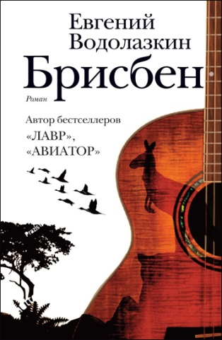
Водолазкин, Евгений. Брисбен : роман / Евгений Водолазкин. – Москва : АСТ : Редакция Елены Шубиной, 2019. – 410 с. – (Новая русская классика).
Глеб Яновский – музыкант-виртуоз – на пике успеха теряет возможность выступать из-за болезни и пытается найти иной смысл жизни, новую точку опоры. В этом ему помогает… прошлое – он пытается собрать воедино воспоминания о киевском детстве в семидесятые, о юности в Ленинграде, настоящем в Германии и снова в Киеве уже в двухтысячные.
Только Брисбена нет среди этих путешествий по жизни. Да и есть ли такой город на самом деле? Или это просто мираж, мечтания, утопический идеал, музыка сфер?

Пионеры-вампиры с приветом из восьмидесятых

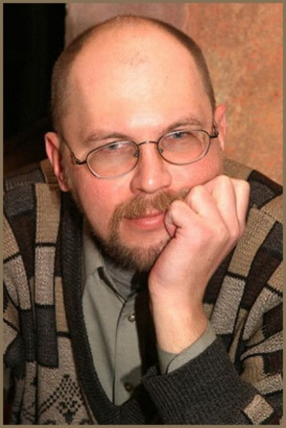
Алексей Викторович Иванов (род. 1969, Горький) - российский писатель, сценарист.
Окончил УрГУ факультет искусствоведения и культурологии. Вернувшись в Пермь, Алексей Иванов сменил немало профессий: работал сторожем, школьным учителем, журналистом, преподавателем университета, а также гидом-проводником в турфирме, что привело его к увлечению краеведением.
Дебютная публикация фантастическая повесть «Охота на „Большую Медведицу“» (1990) в журнале «Уральский следопыт» (Свердловск).
Трижды номинировался на премию «Национальный бестселлер». Алексей Иванов лауреат литературной премии имени Д. Н. Мамина -Сибиряка (2003), премий «Эврика!» (2004), «Старт» (2004), премии имени П. П. Бажова (2004), «Книга года» (2006), «Портал» (2006) и «Мраморный фавн» (2006).

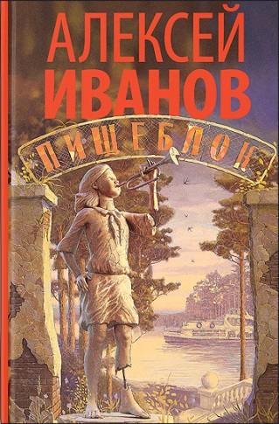
Иванов, Алексей. Пищеблок / Алексей Иванов. -
Москва : АСТ: Редакция Елены Шубиной, 2018. – 416 с.
Жаркое лето 1980 года. Столицу сотрясает Олимпиада, а в небольшом пионерском лагере на берегу Волги всё тихо и спокойно. Пионеры маршируют на линейках, играют в футбол и по ночам рассказывают страшные истории; молодые вожатые влюбляются друг в друга; речной трамвайчик привозит бидоны с молоком, и у пищеблока вертятся деревенские собаки.
Но жизнь пионерлагеря, на первый взгляд безмятежная, имеет свою тайную и тёмную сторону. Среди пионеров прячутся вампиры. Их воля и определяет то, что происходит у всех на виду.

Ты уверен, что хорошо знаешь того, кто рядом?

Рэйчел Кейн (р. 1962)— самый известный псевдоним популярной американской писательницы Роксаны Лонгстрит Конрад.
Рэйчел начала писать еще в подростковом возрасте. Она выиграла государственный конкурс в области журналистики (и еще один — музыкальный), а затем завоевала несколько ученых степеней в Техасском университете. После выпуска Кейн перебрала множество различных работ — от веб-дизайнера до бухгалтера.
Литературная карьера писательницы началась в 1991 году. На полках магазинов появилось городское фэнтези, научная фантастика и мистика ее авторства.

Кейн, Рейчел. Мертвое озеро / Рейчел Кейн ; пер. с англ. М.В. Смирновой. – Москва : Эксмо, 2018. – 352 с.
Джина Ройал— тихая среднезападная домохозяйка в счастливом браке с двумя очаровательными детьми. Но когда из-за дорожной аварии наружу выходит правда о тайной жизни её мужа — серийного убийцы, ей придётся стать Гвен Проктор. Бывший муж в тюрьме, а Гвен, наконец, нашла убежище в новом доме на далеком озере Стиллхаус.
Но только она осваивается с новой жизнью, в озере находят тело, и угрожающие письма начинают приходить с такого знакомого адреса. Одно точно: она научилась бороться со злом. И ничто её не остановит.

Она не бежит. Она не прячется. Она выходит на охоту.

Кейн, Рейчел. Темный ручей / Рейчел Кейн ; пер. с англ. М.В. Смирновой. – Москва : Эксмо, 2019. – 416 с.
Убежище на озере Стиллхауз стало ловушкой. Но Гвен и не думает отсиживаться там. Она, как никто, знает: лучшая защита - это нападение. В конце концов, Мэлвин презрительно называл ее слабой и никчемной. Он хотел, чтобы она стала сильной? Что ж, пора открывать сезон охоты на серийных убийц…

Жизнь тем и хороша, что если живешь – рискуешь.

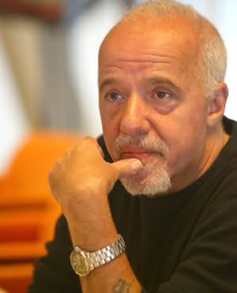
Пауло Коэльо (р. 1947, Рио-де-Жанейро, Бразилия) – бразильский писатель и поэт, мастер современной прозы, захвативший умы тысячи поклонников по всему миру.
Он получил множество литературных премий в разных странах. «Алхимик» до сих пор остаётся самой продаваемой книгой в истории Бразилии и упомянут в Книге рекордов Гиннесса.
Добрые и мудрые сюжеты романов, простой и понятный язык, который ведет вас сквозь канву повествования, та легкость, с которой автор сплетает воедино повседневную жизнь и мир мечты и сказки - вот главные особенности прозы Пауло Коэльо.
Его книги дают ответы на главные жизненные вопросы для тех, кто успел утомиться на пути к своей мечте или все еще ищет дорогу к ней.

Коэльо, Пауло. Хиппи / Паоло Коэльо ; пер. с португ. А. Богдановского. – Москва : Эксмо, 2018. – 320с.
За 70 долларов главные герои романа Пауло и Карла совершают полное опасных приключений путешествие по новой «тропе хиппи» из Амстердама (Голландия) в Катманду (Непал).
Что влекло этих смелых, молодых людей в дальние дали? О чем мечтало это племя без вождя? Почему так стремились вырваться из родного гнезда, сообщая родителям: «Дорогой папа, я знаю, ты хочешь, чтобы я получила диплом, но это можно будет сделать когда угодно, а сейчас мне необходим опыт».
Едем с ними за мечтой! Искать радость, свойственную детям, посетить то место, где ты почувствуешь, что счастлив, что все возможно и сердце твое полно любовью!

Тайна страшной ночи.

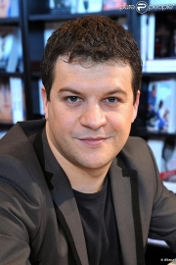
Гийом Мюссо (р. 1974, Антиб, Франция) – писатель, сценарист.
Встреча с большой литературой произошла, когда ему было десять лет. И с этого времени он твердо решил, что хочет писать романы.
В 19 лет Гийом Мюссо на несколько месяцев уехал в Соединенные Штаты. Чтобы заработать деньги на это путешествие, он работал продавцом мороженого и жил в общежитии с рабочими самых разных национальностей. Во Францию из США он вернулся с кучей идей для новых романов.
Получив экономическое образование, стал преподавателем. В настоящее время он преподает экономику в международном лицее.
Признание, которое получили у читателей романы «После», «Спаси меня», «Ты будешь там?», «Потому что я тебя люблю», и «Я вернусь за тобой», сделало Мюссо одним из самых популярных французских авторов.

Мюссо, Гийом. Девушка и ночь / Гийом Мюссо ; пер. с фр. И.Н. Алчеева. – Москва : Эксмо, 2018. – 352 с.
В конце декабря 1992 года студентка международного лицея Сент-Экзюпери Винка Рокуэлл сбежала в Париж со своим возлюбленным – Алексисом Клеманом, преподавателем философии. Их видели в гостинице возле базилики Святой Клотильды, после чего следы парочки были потеряны. Навсегда…
Так звучит официальная версия событий. На самом деле все было иначе. Истина известна бывшим однокурсникам Винки – Томасу и Максиму.
Через двадцать пять лет после таинственного исчезновения девушки ее друзья встречаются на территории лицея, чтобы сохранить ужасную тайну. Но возможно ли это? Или кто-то знает, какой страшный грех совершили мужчины четверть века назад? Пришел час расплаты за давние преступления…
Хотите узнать, что на самом деле произошло декабрьским вечером 1992 года в спортивном корпусе лицея?

Тайна страшной ночи будет раскрыта спустя четверть века. Но какой ценой!

Распутать колтун и не стать кикиморой.

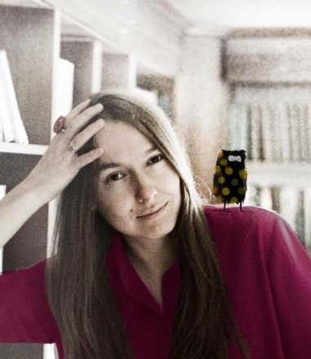
Евгения Некрасова (р. 1985, Капустин Яр Астраханской области). Выросла в Подмосковье. Окончила сценарный факультет Московской школы нового кино (МШНК). Печаталась в журналах «Знамя», «Новый мир», «Урал», «Волга», «Искусство кино», «Сценарист».

Финалист фестиваля молодой драматургии «Любимовка» (2014), лонг-листер (2015). Лонг-листер конкурса «Первая читка»-2015 в рамках Х Фестиваля им. А. Володина. Лауреат литературной премии «Лицей» (2017). Живет в Москве.
В прозе соединяются магический реализм, фольклор и эксперимент, чувствуется влияние Гоголя, Ремизова, Платонова, Петрушевской.

НОС (Премия Новая словесность, «Калечина-Малечина», 2019).

Некрасова, Евгения. Калечина-Малечина / Евгения Некрасова. – Москва : АСТ : Редакция Елены Шубиной, 2019. – 279 с. – (Роман поколения).
Девочка Катя живёт с родителями в маленьком городе на 11 этаже обычного панельного дома. В Катином мире из заводской трубы появляется огромная змея, пятна на потолке превращаются в человеческие фигуры, а столбики цифр складываются в стихи.
Но миру вокруг Катя не нужна: «невыросшие» дразнят, а у «выросших» нет на нее сил и времени. И Катя находит для себя выход.

Роман об отчаянии и непонимании, о поиске сочувствия и милосердия, о том, что монстром стать легко – если тебя никто не любит.

Главный талант человека - это талант любить.
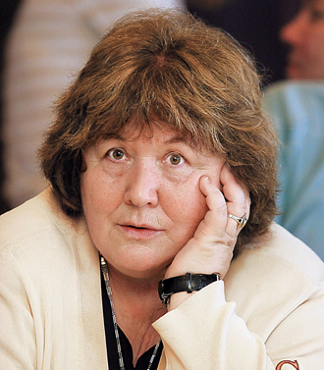
Виктория Самойловна Токарева (р. 1937, Ленинград) - русский прозаик и сценарист. Окончила государственную консерваторию им. Н.А. Римского-Корсакова.
Окончила Всесоюзный государственный институт кинематографии (сценарный факультет). В 1971 году её приняли в СП СССР.
Талант, оптимизм, юмор и доброта - эти основные составляющие творчества русской Франсуазы Саган, как называют Токареву, оказываются понятны читателям самых разных стран.
По ее сценариям поставлены всем известные кинокомедии, такие как «Джентльмены удачи», «Мимино», которые давно уже разобраны на цитаты.
Все написанное Токаревой пронизано темой любви. Любовь светит в глаза читателей с каждой страницы ее книг, вселяет надежду и заставляет задуматься о своей жизни, о происходящем вокруг, о бессилии ненависти, лжи и фальши

Токарева, Виктория. Дом за поселком : рассказы и очерк / Виктория Токарева. – Санкт-Петербург : Азбука, 2018. – 256 с.
В этом сборнике небольших, но емких рассказов Виктория Токарева размышляет на вечные темы: о любви, верности, силе духа, умении прощать.
Главные герои большинства рассказов – люди искусства. Писатели и сценаристы, актрисы и режиссеры, поэты и другие представители богемы переживают многие жизненные ситуации ярче и острее, чем обыватели. Они рассматривают все происходящее сквозь призму творчества.
Легко ли живется таким людям? Какую цену платят они за готовность вновь и вновь поддаваться бушующим в душе эмоциям и страстям?

1. Борис Акунин

Ореховый Будда

2. Марина Ахмедова

Камень Девушка Вода

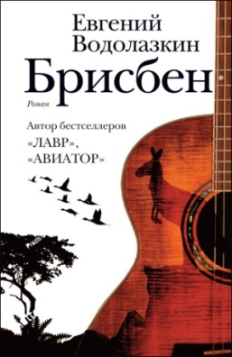
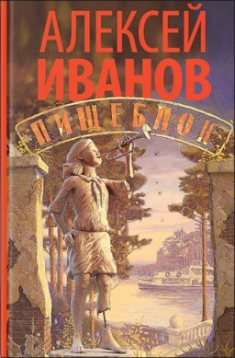
3. Евгений Водолазкин

Брисбен

4. Алексей Иванов

Пищеблок

5. Рейчел Кейн

Мертвое озеро

6. Рейчел Кейн

Темный ручей

7. Пауло Коэльо

Хиппи

8. Гийом Мюссо

Девушка и ночь

9. Евгения Некрасова

Калечина-Малечина

10. Виктория Токарева

Дом за поселком

